

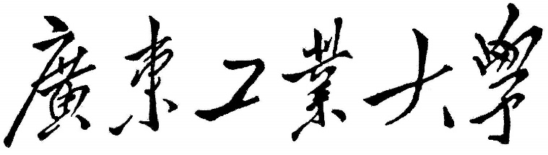

**课 程 设 计**

|  |  |
| --- | --- |
| 课程名称 |  |
| 题目名称 |  |
| 专业班级 |  |
| 学 号 |  |
| 学生姓名 |  |
| 指导教师 |  |

201x年xx月xx日

目录

1、设计题目要求与评分标准 1

2、基于Robotstudio的机器人系统建模与仿真 2

2.1 xxx（实施的步骤1） 2

2.2 xxx（实施的步骤2） 2

3、心得体会 2

4、参考资料 2

# 1、设计题目要求与评分标准

**课设题目：**

基于Robotstudio的机器人系统建模与仿真

**课设目的：**

掌握机器人系统建模与仿真的基本原则、方法与技巧。

**题目来源：**

基于Robotstudio的机器人工作站搭建与自定义动作程序设计。

**课设要求：**

1. 创建夹具并导入机器人模型创建系统

2. 三个关键程序数据的设定

3. 熟悉并掌握机器人常用指令

4. 程序设计与调试，完成自定义动作。

**心得与体会：**

在实施过程中的心得与体会。

**评分标准：**

完成动作的准确性与难度，书写格式的规范性，对问题的分析与体会深度等等。

# 2、基于Robotstudio的机器人系统建模与仿真

## 2.1 xxx（实施的步骤1）

## 2.2 xxx（实施的步骤2）

# 3、心得体会

# 4、参考资料